**DIPUTACIÓN PERMANENTE DEL H. CONGRESO DEL ESTADO DE CHIHUAHUA**

**P R E S E N T E.-**

El suscrito, **Miguel Francisco La Torre Sáenz**, en mi carácter de Diputado a la Sexagésima Sexta Legislatura, integrante del Grupo Parlamentario del Partido Acción Nacional, con fundamento en lo dispuesto por los artículos 57, 64 fracciones I y II, y 68 fracción I, de la Constitución Política del Estado de Chihuahua; así como 167 fracción I y 170 de la Ley Orgánica del Poder Legislativo de la misma Entidad, acudo ante este Alto Cuerpo Colegiado, para someter a consideración del Pleno la siguiente iniciativa con carácter de Decreto, a fin de adicionar el artículo 180 ter al Código Penal del Estado a fin de tipificar el delito de ciberacoso.

Lo anterior,con base en la siguiente:

**EXPOSICIÓN DE MOTIVOS**

***1. Libertad y seguridad sexuales***

De entrada, vale la pena destacar que el respeto, protección y garantía de la dignidad de las personas impide que estas sean utilizadas como instrumentos al servicio de las aspiraciones, voluntades, deseos, condiciones y violencias impuestas por otras.

El cuerpo, es expresión y recinto de la propia identidad, lo que ocurre en él afecta de la manera más profunda a la persona, lo que significa que es también su espacio de mayor vulnerabilidad.

Justo con ello, la libertad y la seguridad sexuales, bienes jurídicamente tutelados por los delitos sexuales, son manifestaciones —entre otros— del derecho al libre desarrollo de la personalidad.

La primera significa la capacidad y posibilidad de decidir autónomamente, sin coerción ni violencia y con consentimiento pleno, sobre las personas —quienes también deben estar de acuerdo— situaciones, circunstancias y tiempos, en las cuales se quiere tener comportamientos, intercambios o vínculos erótico-sexuales, incluida la cópula.

La segunda es la necesaria protección y debida garantía de que esta libertad y autonomía efectivamente se expresen, dado el riesgo que ciertas circunstancias, propias de la persona o del contexto específico en que se encuentra, entrañan para la producción espontánea de consentimiento.

En tanto el consentimiento pleno y válido de quienes participan en una cierta actividad sexual es un elemento fundamental para el respeto, protección y garantía de la libertad y seguridad sexuales, el Estado asume la obligación —incluso recurriendo a su poder coactivo— de proteger que éste sea la regla en el actuar sexual.

***2. Atentados contra la libertad y seguridad sexuales de niñas, niños y adolescentes así como cualquier persona que no tenga la capacidad de comprender el significado del hecho o por cualquier causa no pueda resistirlo.***

Este extremo se actualiza cuando el sujeto activo aprovecha la situación de indefensión o vulnerabilidad específica del sujeto pasivo, lo que abarcaría también aquellas circunstancias que hacen inexigible una oposición manifiesta y contundente a la realización de la cópula, dada la presencia de relaciones o entornos que funcionan como suficiente y razonablemente coactivos o intimidatorios.[1]

Así, la legislación sustantiva penal y sus sucesivas interpretaciones deben hacerse cargo de aquellas situaciones en que la violencia —sea física o moral— no es el instrumento necesario para someter a la víctima y atentar contra su libertad o seguridad sexual, pues ésta se encuentra en estado de indefensión derivado de condiciones permanentes o circunstanciales, ya sea atribuibles a la persona de la víctima o al contexto y situación en que desarrolla y consuma el hacer delictivo del sujeto activo:

1. condición de discapacidad, física o intelectual, permanente o transitoria **b)** inconsciencia o estados asimilables —sean inducidos o voluntarios[2]— de la víctima, o bien, la presencia de relaciones de franca dominación o entornos coercitivos;[3]

**c)** entre otras circunstancias, situaciones o contextos que impiden la oposición manifiesta o la comprensión de parte de la víctima.

Es decir, la norma penal que proscriba atentados contra la libertad o seguridad sexual de víctimas que se coloquen en dichos supuestos, no requiere que se le someta con la fuerza física o que se le neutralice con amenazas como sí lo requiere el tipo penal básico, sino que reprocha el aprovechamiento que hace el sujeto activo de ciertas circunstancias que impiden la producción voluntaria de una decisión respecto a la participación del sujeto pasivo en la actividad sexual, sea porque le es inexigible jurídicamente oponerse a ésta, sea porque la víctima no tiene la habilidad o capacidad para comprender lo que está ocurriendo.

El ataque a su libertad o seguridad sexual que, en esas circunstancias, no se puede resistir o no se puede comprender —y en esa medida, hace innecesario el uso de la violencia física o moral— es descartado por el injusto penal equiparado como muestra de consentimiento.

Consentir es decidir lo se quiere o se acepta a partir de opciones, circunstancias y valoraciones, cuando se tiene conocimiento de las consecuencias o, por lo menos, puede presumirse razonablemente que se tienen las habilidades cognitivas necesarias para entenderlas, dado aquello que se decide y el momento en que se decide.

Así, las niñas. Niños y adolescentes pueden “querer” o “aceptar” la conducta sexual, pero no consentirla.

De igual manera, las personas con discapacidad, permanente o temporal, considerando el carácter, grado y contexto de su discapacidad[4], resienten, pero no consienten, la actividad sexual para la cual no han expresado su voluntad. Algo muy similar ocurre con las personas inconscientes o cuasi inconscientes.

Aunado a lo anterior, las personas que se encuentran presionadas, intimidadas o coaccionadas por un entorno o relaciones de dominación pueden padecer o tolerar la agresión sexual, pero no la consienten.

En consecuencia, la equiparación supone el entendimiento de que las conductas descritas por la norma penal que la contempla *deben ser tratadas como* una agresión sexual, aun en ausencia de la violencia moral o física como medios comisivos, pues estas conductas atentan *similarmente* contra los bienes jurídicamente tutelados por la norma penal impugnada: la libertad y la seguridad sexuales.

Guarda, por tanto, relación proporcional, instrumental y razonable con el bien jurídicamente tutelado [libertad y seguridad sexuales] que se aumente el grado de reproche penal cuando se aprovechen las circunstancias anteriores para cometer un delito sexual.

***3. Hábitos de los usuarios de internet en México***

Resulta interesante, para efectos de la presente iniciativa, el estudio sobre los hábitos de los usuarios de Internet en México realizado por la Asociación Mexicana de Internet (AMPICI),[5] analizó que en México existen alrededor de 45.1 millones de cibernautas, de los cuales 15 millones tienen menos de 18 años de edad —sus edades están entre los 6 y 17 años—.

Estos usuarios invierten en promedio diariamente cinco horas frente a la computadora o dispositivo electrónico o redes sociales, y la visita a las redes sociales es la actividad más importante al navegar por la red.

Lo anterior para dimensionar el número de horas y contenido que podría visitar una persona que no alcanzado la mayoría de edad a lo largo de un año y, al mismo tiempo, para reflexionar lo siguiente:

**a)** Las personas adultas, al hacer un uso inteligente de sus dispositivos, el contenido al que acceden en internet y el uso de las redes sociales;

**b)** Tratándose de niñas, niños y adolescentes, poner un especial cuidado y, por ende, a que desde casa y a través de políticas públicas que permeen en ámbitos como el educativo se fomente la creación de reglas sobre el uso de internet, el manejo de redes sociales y los dispositivos móviles; y

**c)** En forma general, la regulación que desde los distintos ámbitos del derecho debe realizarse, a efecto de sancionar los ilícitos que puedan cometerse por medio de las redes sociales.

En efecto, pues de acuerdo con el Instituto Nacional de Tecnologías de la Comunicación (Inteco), las características que distinguen a prácticas como el ***ciberacoso***, sexting, extorsión, trata de personas y pornografía [incluida la infantil], son las siguientes:[6]

**1.** Existe siempre una voluntariedad inicial. Por norma general estos contenidos son generados por los protagonistas de los mismos o con su consentimiento. No es necesaria coacción, ni en muchos casos sugestión, ya que son contenidos que alguien crea normalmente como regalos para su pareja o como una herramienta de flirteo. Es decir, generalmente el propio protagonista es el productor de los contenidos y el responsable del primer paso en su difusión.

**2.** Alcance de dispositivos electrónicos. Para la existencia y difusión de contenido erótico es necesaria la utilización de dispositivos tecnológicos, que al facilitar su envío a otras personas también hace incontrolables su uso y redifusión a partir de ese momento. No hay que olvidar la posibilidad de grabar imágenes de contenido sexual con otro tipo de dispositivos diferentes del teléfono móvil.

**3.** Lo sexual frente a lo atrevido. En una situación de sexting, el protagonista de las imágenes posa en situación erótica o sexual. Quedando fuera las fotografías que simplemente resultan atrevidas o sugerentes, pero no tienen un contenido sexual explícito.

Ahora bien, aun cuando ya ha quedado establecido que para que este fenómeno se dé, se requiere de la voluntad del modelo y **emisor de la foto, que se coloca en un estado muy elevado de vulnerabilidad, puesto que muestra al destinatario y a otros, aspectos de su privacidad que suelen en muchas situaciones ser usados en su contra.**

Ahora bien, resulta necesario enfatizar que, tratándose de personas adultas, ser víctimas de una de esa prácticas nocivas puede colocarlos en un alto grado de vulnerabilidad al resentir un ataque a su intimidad que puede poner en peligro su trabajo, la unidad de su núcleo familiar o su prestigio, por poner algunos ejemplos, esto se ve aún más acentuado cuando se comete en contra de niñas, niños y adolescentes.

**La sensación de temor e intranquilidad o angustia que producen estas conductas por parte de la persona agresor, orilla a sus víctimas a cambiar sus hábitos, sus horarios, sus lugares de paso, sus números de teléfono, cuentas de correo electrónico e incluso de lugar de residencia y trabajo.**

Al tratarse de niñas, niños y adolescentes, debido a su falta de madurez o el exceso de confianza, **no dimensionan el grado de sus actos**, al exponerse públicamente les trae como consecuencias daños emocionales, psicológicos, sociales y jurídicos.

Asimismo, en una encuesta[7] realizada a 10,000 estudiantes, 36.7% admitió que conoce a alguien que haya enviado (o renviado) por Internet o por celular imágenes suyas en desnudo o semidesnudo, ya sea a conocidos o desconocidos.

Al vincular estas cifras con los 15 millones de niños y jóvenes entre seis y 17 años, que son usuarios de la red, éstas resultan alarmantes.

Aproximadamente 5,500,000 niños son vulnerables a convertirse en víctimas de **ciberacoso sexual**, extorsión, sexting, abuso sexual, trata de personas, pornografía infantil, entre otros, e incluso podrían ser sujetos activos en la comisión de delitos sin que tengan una conciencia plena de sus actos.

De ahí, que es necesario trabajar en las tareas siguientes:

**a)** La prevención, que implica proporcionar una adecuada educación sexual, aunado a una concientización sobre la distribución de imágenes íntimas tanto a las niñas, niños y adolescentes como a sus madres y padres; y

**b)** La generación de iniciativas gubernamentales y no gubernamentales para la prevención y, en su caso, investigación, persecución y enjuiciamiento de delitos contra la intimidad y la libertad y seguridad sexuales, así como la protección de datos personales —especialmente de quienes no han alcanzado la mayoría de edad— que surgen a consecuencia de estos fenómenos sociales.

***4. Qué es el ciberacoso sexual***

Si bien las Tecnologías de la Información y Comunicación, por sus siglas TIC, han permitido derrumbar barreras y superar las fronteras globales que anteriormente tenía la comunicación entre las personas de todo el mundo, hoy también representan una gran herramienta para aquellos que persiguen fines ilícitos.

Sobra mencionar todos los beneficios que las TIC han proporcionado a muchas sociedades en los aspectos sociales, políticos y económicos, pero éstas han servido también para cometer un sinfín de delitos informáticos; los que dañan la intimidad, la propiedad intelectual, los que cometen sabotaje, fraude, perjurio, amenazas, robo de datos e incluso de divisas, y pornografía infantil, por mencionar algunos. Las TIC también han creado un nuevo espacio de oportunidades en donde las personas y, en especial, la infancia pueden aprender, jugar y desarrollarse, pero también pueden correr el riesgo de ser víctimas de la delincuencia.

Hoy nos encontramos ante un nuevo escenario: el del fenómeno social mejor conocido como grooming o ciberacoso sexual.

El childgrooming es un proceso en donde una persona adulta crea un perfil falso haciéndose pasar por alguien de la misma edad o atractiva para las niñas, niños y adolescentes y así establecer contacto a través de los medios digitales, como redes sociales, e-mail, chats, consolas de videojuegos o incluso por medio de sus celulares. A través del engaño se ganan su confianza y logran que las niñas, niños y adolescentes se tomen fotos de su cuerpo de manera sugerente, con contenido sexual o pornográfico, mismas que los acosadores utilizan en distintas circunstancias con fines sexuales para satisfacerse a sí mismos o para vender e intercambiar el contenido para que otros las miren.

Incluso, en ocasiones también solicitan un encuentro a través de amenazas, engaños o chantajes; cuando la víctima acepta, pueden abusar sexualmente de ellas y/o secuestrarlas para llevarlas a trabajar en distintos lugares sin su consentimiento. En un peor escenario, para ser explotadas sexualmente.

La organización promotora de los derechos de la niñez, Save The Childen, ha presentado una campaña contra el grooming, misma que busca sensibilizar sobre el riesgo que representa el ciberacoso sexual infantil para niñas, niños y adolescentes en nuestro país. Según datos presentados por esta organización, en 2013 se detectaron más de 12 mil perfiles falsos que se usaban para difundir imágenes de explotación sexual infantil.[8]

Por otro lado, para el año 2015, la Comisión Nacional de Seguridad, a través de la Policía Federal, ha detenido a seis presuntos responsables del delito de producción y distribución de pornografía infantil, pero aunque estos actos sí son delitos, el ciberacoso sexual aún no lo es en muchos estados de la República, como en Chihuahua.

***5. Necesidad de tipificarlo***

Debido a que el ciberacoso sexual aun no es tipificado como delito, por ahora sólo se pueden tomar medidas preventivas, educando e informando a madres, padres, hijas e hijos sobre cómo se pueden evitar dichos acercamientos por parte de ciberacosadores. De esta manera, es evidente que las actuales leyes en la materia no están a la altura de la situación, por lo que urge que se adecúe la normatividad penal a esta lamentable realidad y así evitar que se consumen estos actos abusivos y pervertidos.

Se considera importante resaltar que la presente iniciativa no sólo busca combatir el ciberacoso contra niñas, niños y adolescentes, sino también el que se cometa en contra de cualquier persona, pues nadie está exento de ser víctima de una conducta tan reprochable como esa; aunque, desde luego, se propone una agravante cuando se cometa en contra de aquéllos.

Lo anterior, pues estamos frente a un fenómeno que no es del todo nuevo.

Aunque siempre han existido prácticas de abuso entre personas, en la era digital los efectos, las causas y, sobre todo, los medios e impactos son mucho más grandes.

En la actualidad, una gran cantidad de personas son susceptibles de ser víctimas de esta conducta debido a los hábitos que existen en cuanto al uso de las redes sociales.  
Ciertamente, como ya se estableció, pasamos mucho tiempo navegando en internet; además, la actividad que más se realiza es la de utilizar las redes sociales y, en estas, es más frecuente de lo que quisiéramos aceptar la cantidad de conversaciones en las que se pasa al plano emocional y/o erótico con mucha facilidad.

Tampoco debe pasarse desapercibido que el acceso a una red social es en extremo fácil. Po un lado, para tener una aplicación de mensajería instantánea en un dispositivo móvil no existe mayor requisito que bajar la misma y, por otro, para contar un una red social si bien existen ciertos requisitos como la edad y el nombre, también lo es que estos no son verificables, por lo que pueden suplantarse identidades o fingir ser diferente con una facilidad pasmosa. [9]

Bajo ese contexto, es que en los último años, a la par del sexting, pornografía infantil y otras conductas reprobables, ha surgido también el ciberacoso sexual, que en la presente iniciativa se pretende tipificar, a efecto de seguir combatiendo conductas que lastiman no sólo a quien resiente la misma, sino ofenden también a su familia y a la sociedad en general; máxime que por medio del ciberacoso sexual puede obtener información y contenido íntimo de la víctima que la haga más vulnerable para que, a su vez, resienta la comisión de otros ilícitos.

***6. Estudio de derecho comparado a efecto de crear conciencia sobre la necesidad de su tipificación***

Haciendo una breve comparación con la experiencia internacional en la materia, países como Chile, España, Argentina, Canadá, Estados Unidos, Australia, Francia, Irlanda, Costa Rica, Holanda y Reino Unido, ya han tipificado como delito la conducta del ciberacoso sexual.[10] Por ejemplificar algunos de estos casos, desde 2010, en España, se ha tipificado el ciberacoso en su Código Penal de la siguiente manera:

**“*El que a través de Internet, del teléfono o de cualquier otra tecnología de la información y la comunicación contacte con un menor de trece años y proponga concertar un encuentro con el mismo a fin de cometer cualquiera de los delitos descritos en los artículos 178 a 183 y 189, siempre que tal propuesta se acompañe de actos materiales encaminados al acercamiento, será castigado con la pena de uno a tres años de prisión o multa de doce a veinticuatro meses, sin perjuicio de las penas correspondientes a los delitos en su caso cometidos. Las penas se impondrán en su mitad superior cuando el acercamiento se obtenga mediante coacción, intimidación o engaño.”***

Cuando se hace mención de los artículos 178, 183 y 189, hace referencia a los delitos de agresión y abuso sexual, corrupción de menores en sus modalidades de utilización de menores espectáculos exhibicionistas o pornográficos; elaboración de material pornográfico, distribución y otras figuras afines; la participación en comportamientos de naturaleza sexual que perjudiquen la evolución y desarrollo de la personalidad; e, incluso, quedan aquí comprendidos los delitos de distribución o exhibición de pornografía infantil, aun siendo en este caso destinatarios los propios menores.

En Chile, en 2011, se modificó el código penal en lo relativo a la penalización del abuso sexual impropio, agregando como conducta penada a la ***"solicitud al menor de 14 años a enviar, entregar o exhibir imágenes o grabaciones de su persona o de otro menor de 14 años de edad, con significación sexual".*** Además, se crean dos incisos nuevos, en los que se señala que las penas se aplicarán también cuando los delitos sean cometidos a distancia, a través de cualquier medio electrónico y *"aumentándose la pena aplicable en un grado cuando el acosador falseare su identidad o edad".[11]*

En Australia desde hace varios años se realizan esfuerzos para combatir estos delitos, desde toda una suma de adecuaciones en legislación hasta estrategias concretas que se enfocan en prevenir y proteger a los menores. Una de las medidas más importantes en este sentido ha sido la puesta en marcha del programa Netalert, a cargo de la Australian Communications and Media Authority (ACMA). El programa se centra en entregar información y consejos a madres, padres, personas educadoras y bibliotecarias de cómo hacer un uso seguro de Internet, y empodera a los niños para minimizar los riesgos de que sean víctimas de algún tipo de delito de connotación sexual.

En 2013, Argentina tomó cartas en el asunto incorporando el siguiente texto como un artículo 131 a su Código Penal: "Será penado con prisión de seis (6) meses a cuatro (4) años el que, por medio de comunicaciones electrónicas, telecomunicaciones o cualquier otra tecnología de transmisión de datos, contactare a una persona menor de edad, con el propósito de cometer cualquier delito contra la integridad sexual de la misma".

En un esfuerzo similar por identificar y denunciar a los ciberacosadores sexuales, en Holanda se puso en marcha el proyecto Sweetie de la organización Terre des hommes,[12] misma que busca ponerle fin a la explotación sexual infantil. Dicho proyecto consiste en una simulación virtual con un modelo de diseño 3D de una niña filipina de 10 años que acude a redes pederastas para contactar a pedófilos y rastrearlos a nivel mundial. Esta iniciativa tiene como objetivo denunciar el turismo sexual de niños vía webcam, fenómeno que se da, sobretodo, en países ricos, donde personas adultas pagan a menores o niños de países pobres por realizar actos sexuales a través de la cámara web de un computador.

Según el proyecto, estos crímenes suceden con una frecuencia de decenas de miles de ocasiones al día.

Dicha organización también hace referencias a datos oficiales de la ONU y el FBI, exponiendo que en cualquier momento hay 750 mil pedófilos en línea, mientras que decenas de miles de niñas y niños filipinos están siendo ciberacosados sexualmente vía webcam, y tan sólo a seis de estos pederastas se le han presentado cargos delictivos por abuso sexual. [13]

En dos meses, dicha iniciativa logró identificar a mil depredadores sexuales, poco después entregaron esta información a la Interpol para que tomara las medidas correspondientes.

Además, resaltan que si esta organización obtuvo dichos resultados en dos meses, se estima que las fuerzas policiacas podrían identificar hasta 100 mil casos al año.  Por último, este proyecto exhorta a todas las naciones a fortalecer su legislación en la materia de ciberacoso sexual, pues es desde ahí donde se puede hacer efectiva su penalización.

La pornografía infantil y el ciberacoso a niñas, niños y adolescentes ha sido siempre objeto de preocupación por parte de la comunidad internacional.

Podemos mencionar como antecedentes importantes, el Informe del Tercer Congreso Mundial de Enfrentamiento a la Explotación Sexual de Niñas, Niños y Adolescentes; el Protocolo Facultativo de la Convención sobre los Derechos del Niño, relativo a la venta de niños, prostitución infantil y utilización de niños en la pornografía; y el Convenio del Consejo de Europa para la protección de los niños contra la explotación y el abuso sexual, en el cual se establece la obligación de las partes de adoptar *“las medidas legislativas o de otro tipo que sean necesarias para tipificar como delito el hecho de que un adulto, mediante las tecnologías de la información y la comunicación, proponga un encuentro a un niño”.* Este convenio es el primer documento internacional que recoge como delitos las diferentes formas de abuso sexual de menores incluyendo el childgrooming.

De otro modo, el sector privado y la sociedad civil también se han sumado para colaborar en estos asuntos. [14]

Tomando esto en cuenta, sólo falta la voluntad política para contrarrestar estas conductas pervertidas que tanto daño están ocasionando a nuestra sociedad y, en especial, a aquellos más vulnerables como nuestras niñas, niños y adolescentes.

**La problemática del ciberacoso es una realidad en nuestro país y nuestra Entidad, es momento de crear el marco jurídico para su investigación, persecución y sanción.**

Por los motivos y fundamentos invocados, se somete a su distinguida consideración el siguiente proyecto con carácter de

**D E C R E T O:**

**ARTÍCULO ÚNICO**. Se adiciona el artículo 180 ter al Código Penal del Estado, para quedar redactado de la siguiente manera:

**Artículo 180 ter.** A quien utilizando la coacción, intimidación, inducción, seducción o el engaño establece comunicación a través de cualquier medio electrónico, tecnología de la información o comunicación con otra persona, con el propósito de obtener de ella contenido sexual o pornográfico o concertar con propósitos sexuales un encuentro con la misma, se le impondrá de tres a seis años de prisión y de doscientos a trescientos días multa, con independencia de los delitos que pudieran resultar de esta conducta.

Las penas a que se refiere el presente artículo, se aumentarán en una mitad cuando el delito se cometa en contra de una persona menor de catorce años o que no tenga la capacidad de comprender el significado del hecho aunque mediare su consentimiento, o que por cualquier causa no pueda resistirlo, o la obligue a ejecutarlo en sí o en otra persona.

**TRANSITORIO:**

**ARTÍCULO ÚNICO.** El presente Decreto entrará en vigor al día siguiente de su publicación en el Periódico Oficial del Estado.

**ECONÓMICO.** Aprobado que sea, túrnese a la Secretaría para que elabore la Minuta de Decreto, en los términos en que deba publicarse.

Dado en la Sala Morelos de la sede del Poder Legislativo, en la Ciudad de Chihuahua, Chihuahua, a los diez días del mes de agosto del año dos mil veinte.

**ATENTAMENTE**

**DIP. MIGUEL FRANCISCO LA TORRE SÁENZ.**

1. La conceptualización de los entornos coercitivos o relaciones de dominación como circunstancias que impiden a las personas oponerse consistentemente a las agresiones sexuales ha sido evaluado por las instancias de justicia internacional. Cfr. *Prosecutor v. Akayesu*, Caso No. ICTR-96-4, Decisión, (Sept. 2, 1998), párrafo 688; Artículo 7 1) g), 2, Elementos de los Crímenes, Corte Penal Internacional, y Karen Vertido vs. Filipinas, Comité para la Eliminación de todas las formas de Discriminación contra la Mujer. De acuerdo con las instancias internacionales son medios comisivos de la violación: la fuerza, la amenaza de la fuerza o mediante coacción, como la causada por el temor a la violencia, la intimidación, la detención, la opresión psicológica o el abuso de poder, contra esa u otra persona o aprovechando un entorno de coacción, o que se haya realizado contra una persona incapaz de dar su libre consentimiento.
2. La Primera Sala del Alto Tribunal ha dicho que los estados de inconsciencia forzados mediante sustancias son, más bien, una forma de violencia física:

   ***“VIOLENCIA FÍSICA COMO MEDIO ESPECÍFICO DE COMISIÓN EN EL DELITO DE VIOLACIÓN.*** Debe señalarse que al hablar de violencia física o moral como medio específico de comisión en el delito de violación se está haciendo referencia a un elemento normativo de carácter cultural, ya que para comprender su contenido es necesario realizar una valoración del mismo, en virtud de que el legislador ha sido omiso en señalar qué debe entenderse. Ahora bien, a partir de la presunción de que el legislador es racional debe entenderse que en el caso del delito de violación, aquél no quiso emplear una definición cuyos límites materiales estuvieran definidos por la ley, al considerar que los gobernados podían adecuar su conducta a las normas aplicables sin necesidad de acudir a una definición legal previamente establecida. A partir de lo anterior, es que esta Primera Sala de la Suprema Corte de Justicia de la Nación considera que para que se actualice la violencia física, como medio específico de comisión en el delito de violación, es necesario que el sujeto activo realice un acto o una serie de actos, ya sea a través del uso de su propia fuerza física, o a través de cualquier otro medio físico que, aplicado o suministrado al sujeto pasivo, tenga como consecuencia anular o neutralizar su posible resistencia, ello con la finalidad de cometer la conducta reprochada. Lo anterior implica, necesariamente, que el sujeto activo es quien debe ejercer la violencia física en el pasivo, ya sea por sí o por una tercera persona con la que comparte su propósito delictivo y la misma debe ser desplegada con el propósito de anular o vencer su resistencia, ya que sólo en esas condiciones puede afirmarse que constituyó el medio idóneo para lograr el resultado típico. De acuerdo con lo anterior existen dos posibilidades para que se actualice la violencia física: 1) que el sujeto activo haga uso de su propio cuerpo o 2) que haga uso de un medio físico diverso; ello, a fin de anular o vencer la resistencia u oposición del sujeto pasivo y pueda concretar la conducta penada. Al respecto, es importante tener en cuenta que, de acuerdo con las características de los medios utilizados, los resultados son diferentes, esto es, no produce el mismo efecto golpear a una persona, amarrarla o suministrarle un agente químico o biológico; no obstante lo anterior, estas conductas para que puedan ser consideradas constitutivas de la violencia física como medio específico de comisión en el delito de violación, necesariamente, deben provocar que el sujeto pasivo no esté en condiciones de repeler la agresión del sujeto activo. En este sentido, es importante destacar que la imposibilidad de oponer resistencia es una circunstancia de hecho generada por los actos llevados a cabo por el sujeto activo y que es irrelevante que use un mínimo de fuerza toda vez que el resultado que produce es el mismo, por la misma razón es irrelevante que el sujeto pasivo esté consciente de los actos violentos que el sujeto activo está realizando”.

   Contradicción de tesis 57/2008-PS. Entre los criterios sustentados por el Segundo Tribunal Colegiado en Materia Penal del Sexto Circuito y el Primer Tribunal Colegiado del Octavo Circuito. 29 de octubre de 2008. Mayoría de tres votos. Disidentes: Juan N. Silva Meza y Sergio A. Valls Hernández. Ponente: José Ramón Cossío Díaz. Secretario: Miguel Enrique Sánchez Frías. Tesis de jurisprudencia 122/2008. Aprobada por la Primera Sala de este Alto Tribunal, en sesión de fecha cinco de noviembre de dos mil ocho.

   ***“VIOLENCIA FÍSICA COMO MEDIO ESPECÍFICO EN LA COMISIÓN DEL DELITO DE VIOLACIÓN. SE ACTUALIZA ESTE ELEMENTO NORMATIVO CUANDO EL SUJETO ACTIVO SUMINISTRA UN AGENTE QUÍMICO O BIOLÓGICO (MEDICAMENTO O DROGA) AL PASIVO CON LA FINALIDAD DE ANULAR O VENCER SU RESISTENCIA (LEGISLACIONES DE LOS ESTADOS DE PUEBLA Y DURANGO).*** Esta Primera Sala de la Suprema Corte de Justicia de la Nación ha considerado que para que se actualice la violencia física, como medio específico de comisión en el delito de violación, es necesario que el sujeto activo realice un acto o una serie de actos, ya sea a través del uso de su propia fuerza física, o a través de cualquier otro medio físico que, aplicado o suministrado al sujeto pasivo, tenga como consecuencia anular o neutralizar su posible resistencia, ello con la finalidad de cometer la conducta reprochada. En ese sentido, debe concluirse que la suministración de un medicamento, droga, o en general un agente químico o biológico, sobre un sujeto pasivo puede actualizar el supuesto de violencia física, como medio específico en la comisión de los delitos de violación equiparada previsto en la fracción III del artículo 272 del Código de Defensa Social del Estado de Puebla, esto es, introducción de cualquier objeto distinto al miembro viril por vía anal o vaginal; y, violación contenido en el artículo 296 del Código Penal del Estado de Durango, es decir, la imposición de la cópula a persona de cualquier sexo. Es importante destacar que la actualización de esta "violencia física" debe acreditarse plenamente, por lo que tiene que probarse que el sujeto activo suministró al sujeto pasivo un agente químico o biológico, que éste fue la causa de la neutralización de la resistencia del sujeto pasivo y que ello se llevó a cabo a fin de cometer la conducta tipificada, esto es, la violación en cualquiera de sus modalidades.”

   Contradicción de tesis 57/2008-PS. Entre los criterios sustentados por el Segundo Tribunal Colegiado en Materia Penal del Sexto Circuito y el Primer Tribunal Colegiado del Octavo Circuito. 29 de octubre de 2008. Mayoría de tres votos. Disidentes: Juan N. Silva Meza y Sergio A. Valls Hernández. Ponente: José Ramón Cossío Díaz. Secretario: Miguel Enrique Sánchez Frías. Tesis de jurisprudencia 123/2008. Aprobada por la Primera Sala de este Alto Tribunal, en sesión de fecha cinco de noviembre de dos mil ocho.
3. Un entorno de coerción está definido por la presencia de relaciones asimétricas de poder de tal entidad que configuran dominación -transitoria o permanente- y que hacen inexigible una oposición manifiesta a la imposición de la cópula, dada la posibilidad –objetivamente evaluable, pero subjetivamente considerada- de padecer un daño o grave perjuicio en la integridad personal de la víctima o de las personas a las que ésta ligada por vínculos de amor o protección. De acuerdo con el caso *Prosecutor v. Akayesu,* resuelto por el Tribunal Penal Internacional para Ruanda, en septiembre de 1998, la coerción puede resultar inherente a ciertas circunstancias como los conflictos armados o la presencia militar en ciertas áreas. Esta consideración se ha extendido a situaciones de vulnerabilidad y dominación evidentes.
4. De acuerdo con la Convención sobre los Derechos de las Personas con Discapacidad, las personas con discapacidad deben ser respetadas en su diversidad, su dignidad inherente y su autonomía individual. Además, su libertad para tomar decisiones debe ser garantizada, incluido su derecho a expresar su voluntad y preferencias. (Artículos 3, 12 y 23). Estos derechos claramente abarcan la expresión consentida y feliz de la propia sexualidad. Por eso, la capacidad de consentir la actividad sexual de las personas con discapacidad debe protegerse, pero no descartarse *a priori* sin mirar el grado y contexto de la discapacidad, así como las circunstancias específicas de la conducta sexual de que se trate.
5. <https://www.asociaciondeinternet.mx/estudios/habitos-de-internet>

   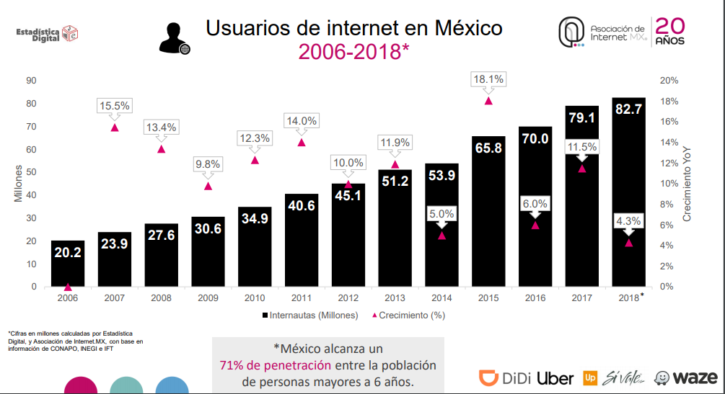

   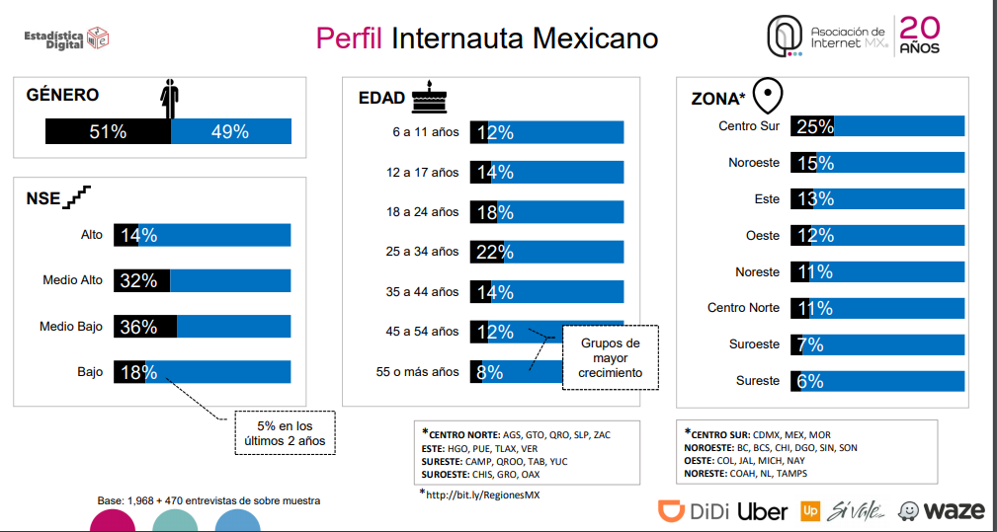

   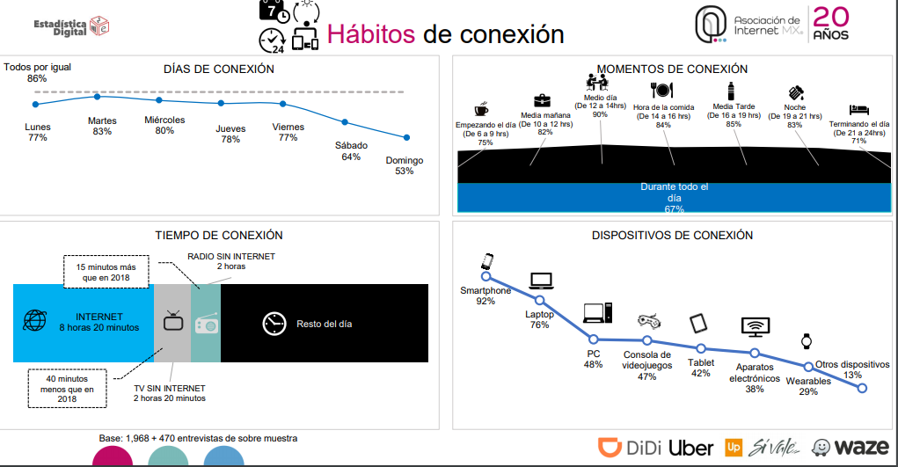

   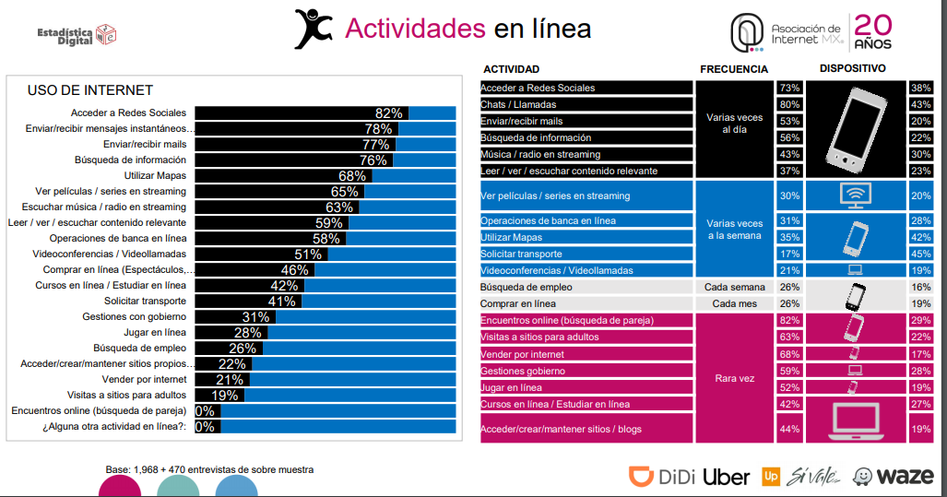
6. Op. cit., p. 6.
7. “El efecto Internet: sexting”, Alianza por la Seguridad en Internet. Disponible en http://asi-mexico.org/sitio/archivos/Revista_baja_Sexting_5.pdf, consultada en abril de 2013.
8. Save the Children. (2 de julio de 2015). Comunicado de prensa Contra el Grooming. Ciudad de México, Distrito Federal, México.

   Jiménez, E. (2 de julio de 2015). Es urgente legislar contra el "grooming": Save the Children. Milenio.
9. Hope, C. (15 de octubre de 2013). Facebook is a 'major location for online child sexual grooming', head of child protection agency says. The Telegraph.
10. Ost, S. (2009). Child Pornography and Sexual Grooming: Legal and Societal Responses. Cambridge Studies in Law and Society.
11. Observatorio Asia Pacífico. (27 de julio de 2011). Chile se suma a Australia y promulga ley contra el grooming. Obtenido de <http://observatorio.bcn.cl/asiapacifico/noticias/chile-australia-ley-contra-grooming>

    EducarChile. (5 de julio de 2015). El grooming o ciberabuso sexual infantil: un peligro latente. Obtenido de El entorno altamente conectado e interactivo en que crecen los niños de hoy trae oportunidades pero también riesgos que es necesario prevenir.: http://www.educarchile.cl/ech/pro/app/detalle?id=225380  
    Gobierno de Chile: Comisión Defensora Ciudadana y Transparencia. (9 de agosto de 2011). Ciber-acoso infantil será castigo gracias a iniciativa de la CDC. Obtenido de http://www.cdc.gob.cl/2011/08/09/ciber-acoso-infantil-sera-castigo-gracias-a-iniciativa-de-la-cdc/
12. *Terres des hommes: stops child exploitation*. (5 de julio de 2015). Stop webcam child sex tourism . Obtenido de Sweetie: https://www.youtube.com/user/sweetie
13. Organización de las Naciones Unidas. (2011). Prevention, protection and international cooperation against the use of the new information technologies to abuse and/or exploit children. Resolución de la 48 reunión plenaria del Consejo económico y social de la ONU.
14. Rutai, D. Z. (2013). Online grooming of children: Experiencies to be used in Cyprus. Cyprus: Hope for Children UNCRC.